* event概念及作用

在触发DOM上某个事件时，会产生一个事件对象event,这个对象包含着所有事件相 关的信息，包含导致事件的元素，事件的类型以及其他的与特定事件相关的信息。

* + 它是事件绑定中的一个隐藏的参数，可以通过arguments[0]来获取
  + 也可以叫事件源对象，这里面包含了关于这次事件的相关信息
* 获取事件对象的方式
  + 在W3C标准中，直接在函数中声明该参数即可
  + 老版本的IE浏览器--window.event;
  + var ev=ev || window.event;
* event.button属性介绍--鼠标事件

|  |
| --- |
| 如果当前event是鼠标事件，则会有一个button属性，它是一个数字  0代表鼠标按下了左键 1代表按下了滚轮 || 2代表按下了右键 |

* + 不过老版本的**IE**并没有遵守W3C的规范，它的button属性含义如下

|  |
| --- |
| 1鼠标左键 2鼠标右键 3左右同时按 4滚轮 5左键加滚轮 6右键加滚轮 7三个同时 |

* 鼠标事件中获取鼠标的位置属性介绍(clientX、pageX、offsetX、screenX)

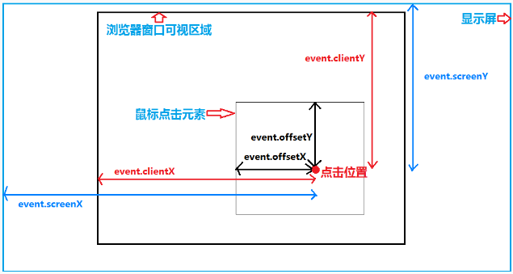

* 应用

1. 光标的实时显示

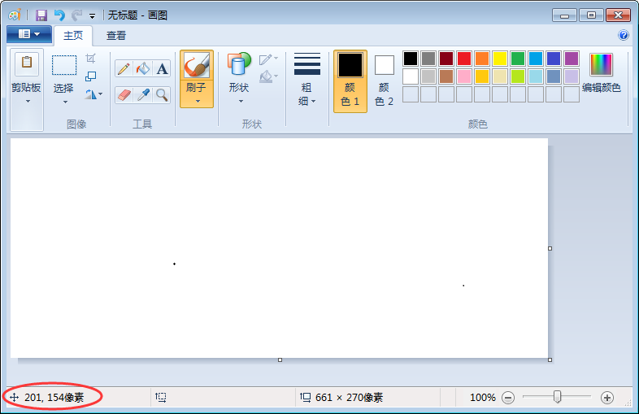

1. 跟随鼠标的提示框

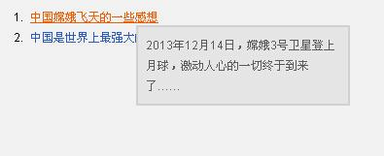

3 . 输入框默认提示

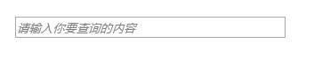

**4 . 扩展案例**：表格的即时编辑

* 鼠标事件
* 键盘事件
* 组合键ctrlKey、altKey、shiftKey （例如：ev.ctrlKey）

|  |
| --- |
| if(event.keyCode == 13 && event.ctrlKey) {  } |

* keyCode/which兼容

|  |
| --- |
| event.keyCode || event.which IE不支持(ie8) |

* 事件流
  + 事件流描述的是从页面中接收事件的顺序。
  + 事件的冒泡

IE 的事件流叫做事件冒泡，即事件开始时由最具体的元素（文档中嵌套层次最深的那个节 点）接收，然后逐级向上传播到较为不具体的节点（文档） 。

* + 事件捕获

Netscape团队提出的另一种事件流叫做事件捕获,即事件开始时由最不具体的节点应该 更 早接收到事件，而最具体的节点应该最后接收到事件。

* 应用

1. CSS模拟下拉菜单

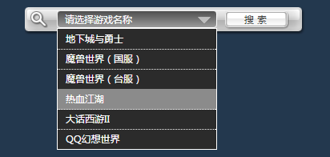

1. 聊天对话框

